## *PRECIO = 250 SOLES*

## *CARACTERÍSTICAS PRINCIPALES*

* *Pasaporte, sello de papel y entre otros.*
* *Compacto y portátil*
* *Ahorro de energía automático*
* *Interruptor de encendido / apagado*
* *Potente 15w detector de luz UV*
* *Fluorescente Luz para Watermark Verificación*
* *Consumo de energía 10W*

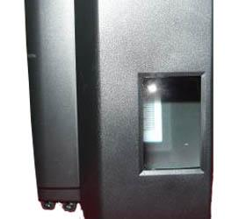

## *SEGURIDAD*

***Tienes un negocio*** *de abarrotes, librería o* ***cualquier otro rubro*** *y en tu tienda siempre hay* ***problemas con los billetes****, te han estafado con* ***dinero falso****. Pues* ***ahora*** *es tu gran oportunidad para* ***no dejarte sorprender*** *por malos clientes que buscan perjudicar tu negocio. Ten la* ***seguridad*** *que tanto necesitas ahora.*

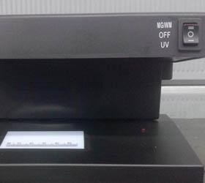

## *DISEÑO*

*Un* ***detector de billetes*** *con* ***lupa de aumento****. Fácil y moderno,* ***potencia de 15W luz ultravioleta UV*** *y* ***luz blanca****para marca de agua para una* ***búsqueda exhaustiva en dólares*** *, euros y en las****principales monedas internacionales****. Fácil de emplear por todos, ya sea en tu tienda o para uso doméstico.*

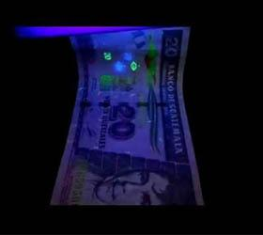

## *UTILIDAD*

*Se alimenta* ***directamente a la red eléctrica*** *y tiene un* ***cómodo interruptor de encendido y apagado****. Se instala* ***fácilmente*** *en un lugar plano, con el* ***detector de billetes AD-2138****, puede verificar de manera rápida y efectiva todas las* ***características de autenticidad en un billete*** *de moneda local o internacional, así que no pierdas tiempo, ni dinero.*

|  |  |
| --- | --- |
| *SKU (simple)* | *MG359HL16XYDPEAMZ* |
| *Modelo / ISBN* | *AD-2138* |
| *Tamaño (Largo x Ancho x Alto cm)* | *11 x 12.50 x 18* |
| *Peso (kg)* | *1* |
| *Color* | *Negro* |
| *Garantía* | *Garantia 4 meses* |